EMEIEF BAIRRO TAQUARA BRANCA

BERÇÁRIO

ATIVIDADE PARA SEGUNDA-FEIRA: 24/05/21

HOJE VAMOS ASSISTIR UM VÍDEO DE UMA MUSIQUINHA, ONDE CONTA QUE VOCÊ PRECISA CONTAR TUDO A QUEM VOCÊ CONFIA.

<https://youtu.be/J1RHieEwRNE>



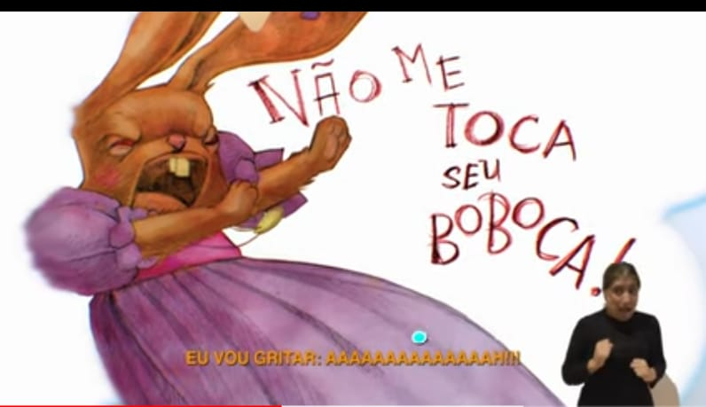

A MAMÃE VAI ESCREVER O NOME DESSA PESSOA NO DESENHO E POSTAR UMA FOTO NO GRUPO.

**EMEIEF BAIRRO TAQUARA BRANCA- BERÇÁRIO**

**ATIVIDADE PARA TERÇA-FEIRA: 25/05/21**

HOJE VAMOS ASSISTIR UM VÍDEO QUE ENSINA A PROTEGER NOSSO CORPINHO.

PRESTE BASTANTE ATENÇÃO

<https://youtu.be/OYtRTkHmgi8>

DEPOIS QUE TERMINAR O VÍDEO, VOCÊ IRÁ SE VESTIR DE SUPER HERÓI E SUPER HEROÍNA.



A MAMÃE IRÁ PROVIDENCIAR UM PEDAÇO DE TECIDO E IRÁ COLOCAR NAS SUAS COSTAS, E VOCÊ IRÁ BRINCAR DE SUPER HERÓI E HEROÍNA.

**EMEIEF BAIRRO TAQUARA BRANCA**

**ATIVIDADE PARA QUARTA- FEIRA: 26/05/21**

**BERÇÁRIO**

HOJE QUEM IRÁ APRESENTAR UMA MÚSICA, SERÁ A TIA AUDREY, ESPERO QUE GOSTEM E PROTEJA SEMPRE O SEU CORPINHO.

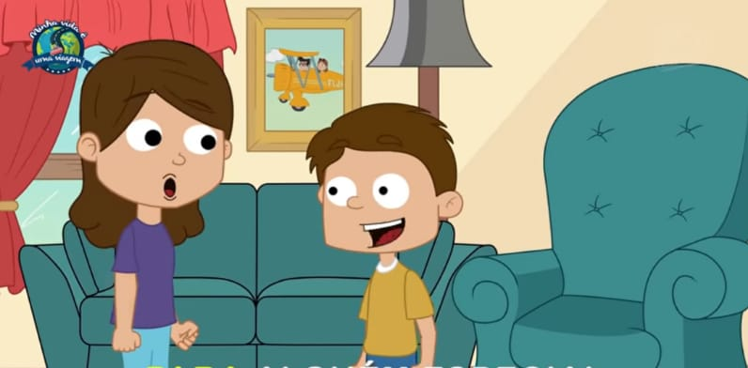

ENQUANTO ASSISTEM A APRESENTAÇÃO, PEDIMOS ÁS MAMÃES QUE GRAVEM UM VÍDEO DO BEBÊ ASSISTINDO E NOS CONTEM SE GOSTOU.

**EMEIEF BAIRRO TAQUARA BRANCA- BERÇÁRIO**

**ATIVIDADE PARA QUINTA- FEIRA: 27/05/21**

ATIVIDADE DE HOJE É UM VÍDEO NOS ENSINANDO A CONFECCIONAR UMA FLOR.

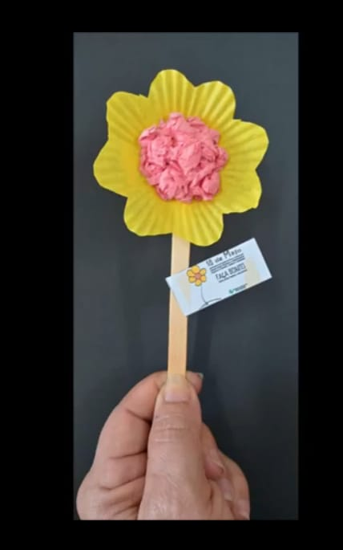

A FLÔR É O SÍMBOLO DO TEMA QUE ESTAMOS TRABALHANDO:

* ABUSO INFANTIL

PEDIMOS QUE A MAMÃE VÁ ATÉ A CRECHE BUSCAR OS MATERIAIS NECESSÁRIOS:

* 1 TIRA DE PAPEL CREPOM
* 1 PALITO DE SORVETE
* 1 PEDAÇO DE FOLHA DE SUFITE PARA CORTAR EM FORMATO DE FLÔR

SEGUE O LINK DO VÍDEO:

<https://youtu.be/HUgodVY5V3o>

AGORA É HORA DE CONFECCIONAR A FLÔR

**EMEIEF BAIRRO TAQUARA BRANCA**

**ATIVDADE DE SEXTA-FEIRA: 28/05/21**

**BERÇÁRIO**

O VÍDEO DE HOJE É UMA MUSIQUINHA GRAVADA PELA TIA ADRIANA, ENSINANDO A PROTEGER O SEU CORPINHO.



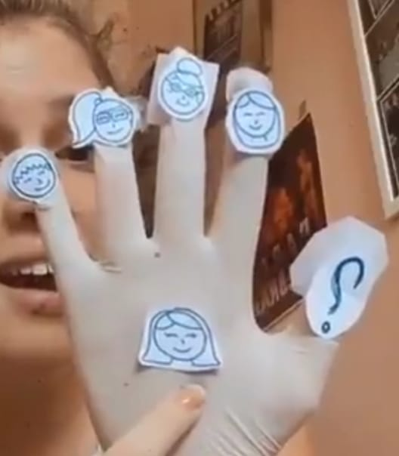

SEGUE O LINK DA MÚSICA:

<https://youtu.be/yDn1cgwTz88>





